**GUÍA DE EJERCICIOS Nº2**

**“ESTEQUIOMETRÍA”**

**Nombre:………………………………Curso:…………Fecha:…………Ptje.:……/12 Ptos. NOTA:…………..**

**Lea atentamente cada pregunta y realice el desarrollo, aplicando las fórmulas y cálculos necesarios (visto en material adjunto). Resuelva en su cuaderno de Nivelación de manera ordenada (siguiendo la numeración correlativa). La corrección se hará cuando se retomen las actividades presenciales.**

|  |
| --- |
| **NO OLVIDAR QUE LAS GUÍAS DE EJERCICIOS, SUMAN PUNTAJE PARA EL 20% DEL VALOR DE UNA NOTA PARCIAL QUE VA AL LIBRO DE CLASES.** |

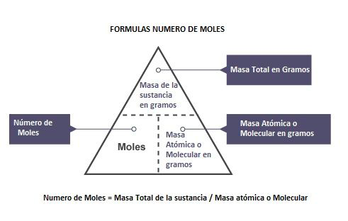

1.- El clorato de potasio, KClO3, se obtiene por la acción del cloro sobre una disolución de hidróxido de potasio

KOH en caliente, según la reacción:

K O H + C l 2 ⇒ K C l O 3 + K C l + H 2 O

a)  Ajusta la ecuación química. (1P)

b)  Calcula la cantidad de moles de KClO3, que se obtienen al reaccionar 10 moles de KOH con la cantidad suficiente de Cl2. (2P)

c)  Calcula la cantidad de cloro, en mol, que reacciona completamente con 5 mol de hidróxido de potasio. (2P)

2. En un horno se produce la siguiente reacción:

Bi2S3 + 9/2O2 ⇒ Bi2O3 +3 SO2

a)  Ajusta la ecuación química. (1 Pto.)

b)  Calcula la masa de Dióxido de azufre, que se obtiene al reaccionar 1 kg de Bi2S3 con la cantidad suficiente de O2. (2P)

c)  Calcula la masa de oxígeno, que reacciona completamente con 5 mol de Bi2S3. (2P)

3. El paso final en la producción del metal cromo consiste en la reacción del óxido de cromo (III) con silicio a alta temperatura:

2Cr2O3 (s)+3Si(s) ⇒ 4Cr(s)+3SiO2 (s)

a) ¿Cuántos moles de Si reaccionan con 5 moles de Cr2O3? (1P)

b) ¿Cuántos moles de cromo metálico se forman? (1P)